附件1
广东律协2016年法治宣传人才高级研修班报名表
姓 名 |  | 性 别 |  |  |  | 照片
出生年月 |  | 政治面貌 |  |  |  | 照片
学 历 |  | 执业机构与职务 |  |  |  | 照片
执业证号码 |  | 执业机构所在地（市） |  |  |  | 照片
开始执业日期 |  | 微信号 |  |  |  | 照片
办公电话 |  |  | 手 机
通讯地址 |  |  | 电子邮件
与媒体合作经历  （可另附资料） | [{
获得荣誉
本人意见 | 本人保证所填写情况属实，自愿报名参加广东律协2016年法治宣传人才高级研修班，并遵守组织方关于本次培训的各项规定。  签名： 日期：
市律师协会意见 | （盖章）
备注：1.参加研修班期间，请各学员穿着正装；
2.请各市律协于2016年4月18日12:00前报至省律协秘书处宣传部邮箱：xuanchuanbu@law.com.cn。
附件2
广东律协2016年法治宣传人才高级研修班参训回执

姓名 |  | 性别
单位 |  | 联系电话
22日晚是否晚餐 | 是 |  | 否
22日晚是否住宿 | 是 |  | 否
24日晚是否晚餐 | 是 |  | 否
24日晚是否住宿 | 是 |  | 否

请各市律协于2016年4月18日12:00前报至省律协秘书处宣传部邮箱：xuanchuanbu@law.com.cn。

附件3
交通路线
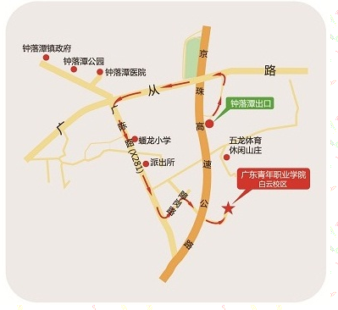
1.自驾车路线
在京珠高速钟落潭出口下，转入新广从路往从化方向前行100米，第一个红绿灯路口掉头往广州方向前行700米，又在第一个红绿灯路口再左转，进入省道281线，前行约1.5公里，见古楼山庄广告牌左转进入障岗路，前行1公里即到学院白云校区。
2.公交路线（从地铁、公交站出发）
地铁——>广青院（白云校区）：
（1）乘地铁三号线（体育西-机场南）到龙归站，出B1出入口乘坐650公交到钟落潭（大钟）下车。前往钟落潭人人佳公交站乘坐655公交即到广东青年职业学院。
公交——>广青院（白云校区）：
（2）乘坐广从线路（1线、3线、4慢线、8线、9线、10线、11线）在钟落潭（大钟）下车，然后转乘655路公交车抵达白云校区（655路公交运营时间为8:00——20:00，每隔两小时发一班车。寒暑假停运）
（3）乘坐公交车501、734、808、 979线路到钟落潭车站下车，然后转乘655路公交车至广东青年职业学院站下车。

